  Colegio  “Stma. Trinidad” | EXAMEN DE SISTEMAS DE GESTION EMPRESARIAL | Curso: 2º DAM  Fecha: 10/01/2017  Calificación:
1ª EVALUACIÓN | Nombre y apellidos | Nº
- DOCUMENTACIÓN: PERMITIDA
- TIEMPO: 3 HORAS
- ORDENADOR

Tragaperras 1
Escriba un programa que muestre tres imágenes de frutas, que cambien de forma aleatoria al actualizar la página.
- Se generan aleatoriamente tres numeros. Esos números se utilizan para generar el nombre de las imágenes (Las frutas correspondientes a las entidades numéricas con código Unicode desde 127815 hasta 127827, es decir, desde &#127815; (🍇) hasta &#127827; (🍓)

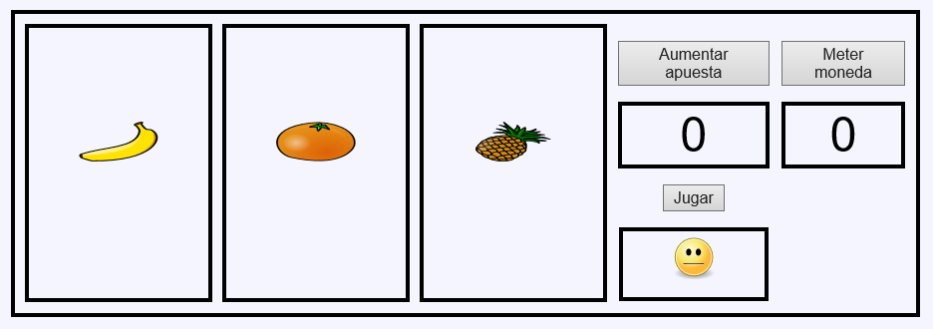

Tragaperras 2
Añada al programa anterior un contador de monedas que se pueda incrementar mediante un botón de formulario.
- Añada un formulario que llame a la misma página.
- Añada un botón "Meter moneda" que represente el haber metido una moneda en la máquina tragaperras.
- Muestre un contador de las monedas introducidas.
- Cada vez que se mete una moneda, la cantidad de monedas aumenta en 1.
- Cada vez que se mete una moneda, se renueva la combinación de frutas.

Tragaperras 3
Añada al programa anterior la limitación de sólo poder jugar empleando monedas del contador.
- Añada un botón "Jugar" que renueve la combinación de frutas.
- Sólo se debe renovar la combinación de frutas cuando se juega, no cuando se mete una moneda.
- Cada vez que se juega, se pierde una moneda.
- Sólo se puede jugar si el contador de monedas es distinto de cero.

Tragaperras 4
Añada al programa anterior la capacidad de detectar que se ha ganado un premio.
- Los premios son los siguientes (no tienen por qué comprobarse en este orden):
  - Si sale una cereza, se gana una moneda.
  - Si salen dos cerezas, se ganan cuatro monedas.
  - Si salen tres cerezas, se ganan diez monedas.
  - Si salen dos frutas iguales que no sean cerezas, se ganan dos monedas.
  - Si salen tres frutas iguales que no sean cerezas, se ganan cinco monedas.
  - Si sale una cereza y dos frutas iguales, se ganan tres monedas.
  - En el resto de casos, se pierde una moneda.
- Muestre la cara triste si se pierde y la alegre si se gana. (Ver nota)
- Muestre junto con la cara alegre el premio obtenido.
- Añada al contador de monedas el premio obtenido.

Tragaperras 5
Añada al programa anterior la capacidad de apostar más de una moneda.
- Añada un botón "Aumentar apuesta" que aumente un contador de monedas apostadas.
- Al apostar una moneda, se debe disminuir el contador de monedas.
- Los premios se multiplican por el número de monedas apostadas
- La cantidad apostada se pierde siempre.
- Si se meten monedas o se aumenta la apuesta, muestre una cara indiferente.

Nota:
Los emoticonos son las entidades numéricas &#x1F603; &#x1F60A; &#x1F610; &#x1F61E; y &#x1F62D;: 😃 😊 😐 😞 😭

